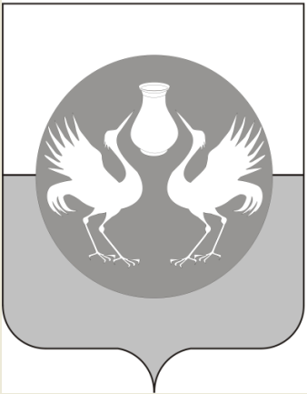  АДМИНИСТРАЦИЯ  БАРАБИНСКОГО  РАЙОНА  ул.Островского, 8, г. Барабинск, 632334  тел/факс (61) 220-74  Е-mail: org-otdel@mail.ru  ИНН 5451110196 КПП 545101001  ОГРН 1055470000090  от 30.03.2016г. № _______  на № от |  | Заведующей МКДОУ Новокурупкаевский детский сад  Х.Х.Кусикеевой  632316, Новосибирская обл, Барабинский р-н, д.Новокурупкаевка, ул.Башира,32
Предписание №В-09/2016

об устранении нарушений Федерального закона от 05.04.2014 № 44-ФЗ «О контрактной системе в сфере закупок товаров, работ, услуг для обеспечения государственных и муниципальных нужд»

30 марта 2016 года г. Барабинск

Контрольная группа отдела контрактной системы администрации Барабинского района Новосибирской области в составе: начальника отдела контрактной системы Трайзе О.В., главного специалиста отдела контрактной системы Носовой Е.А., на основании акта № В-09/2016 от 29 марта 2016 года, составленного по результатам проведенной внеплановой проверки муниципального казенного дошкольного образовательного учреждения – Новокурупкаевский детский сад, руководствуясь пунктом 2 части 22 статьи 99 Федерального закона от 05.04.2013 № 44-ФЗ «О контрактной системе в сфере закупок товаров, работ, услуг для обеспечения государственных и муниципальных нужд»,
предписывает:
муниципальному казенному дошкольному образовательному учреждению – Новокурупкаевский детский сад в течении 10 рабочих дней отменить определение поставщиков путем осуществления закупки у единственного поставщика с номерами извещения 0351300083616000005, 0351300083616000003, 0351300083616000001 от 22.01.2016 года,
Предписание может быть обжаловано в установленном законом порядке.

Невыполнение в установленный срок настоящего предписания в соответствии с частью 7 статьи 19.5 Кодекса Российской Федерации об административных правонарушениях влечет административную ответственность.

____________ О.В.Трайзе
____________ Е.А.Носова

